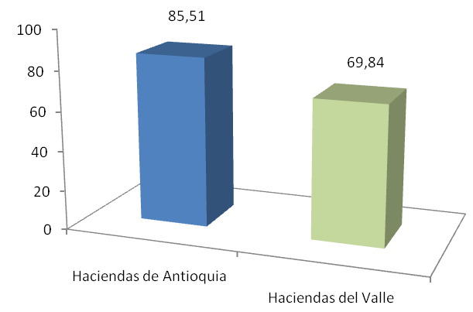
Figura 2. Prevalencia serológica al BHV-1 por hato y por Individuos en haciendas ganaderas de los departamentos de Antioquia y Valle del Cauca.

